Vážení občané,
z důvodu preventivních opatření proti šíření koronaviru zvažte prosím osobní návštěvu Obecního úřadu Bílá Lhota, není-li nezbytně nutná. Vaše požadavky ochotně vyřídíme telefonicky nebo prostřednictvím jiných komunikačních prostředků (mail, datová schránka, platby přes účet apod.). Jedná se o preventivní opatření v oblasti BOZP především vůči úředníkům OÚ a ostatním zaměstnancům Obce Bílá Lhota.
Dále bychom chtěli požádat občany, aby v těchto dnech omezili návštěvy veškerých úřadů a institucí na nejnutnější minimum, využívali možnost telefonického kontaktu, případně aby ponechaly vyřízení záležitostí, které snesou odklad, na později. Pokud je to možné, omezte cestování veřejnými hromadnými prostředky. Apelujeme na organizátory kulturních a dalších společenských akcí, aby respektovali nařízení vlády. Občané by v případě zájmu o návštěvu různých zařízení měli sledovat webové stránky jejich provozovatelů.
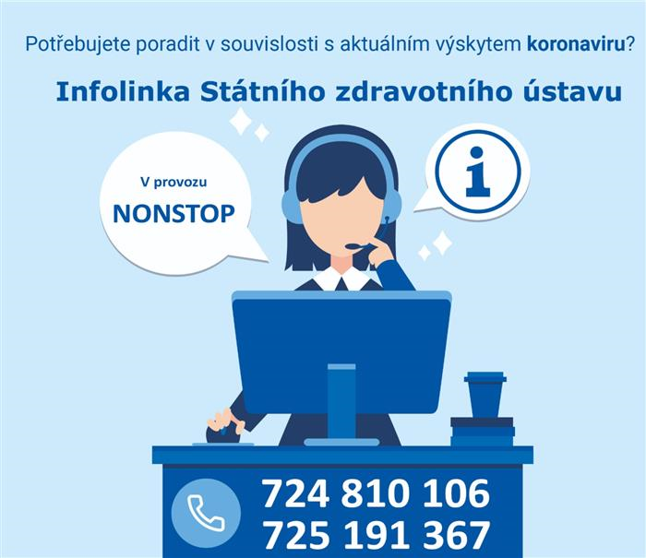

Speciální linka v souvislosti s koronavirem
Hygienické stanice Olomouckého kraje
tel. 585 719 719

PŘEHLED OPATŘENÍ PŘIJATÝCH RADOU OBCE

- obec bude realizovat opatření vydaná Ministerstvem zdravotnictví (dále MZ) ve svých organizacích,
- obec nebude organizovat veřejné akce po dobu trvání opatření MZ,
- provoz mateřské školy bude zachován a bude řešen dle situace.
- Rada obce doporučuje sportovním klubům a zájmovým organizacím, aby zvážily své sportovní aktivity s ohledem na omezení shromažďování osob,
- Rada obce doporučuje občanům, aby omezili fyzické návštěvy na Obecním úřadě a preferovali telefonický kontakt,
- Rada obce vyzývá všechny právnické a fyzické osoby, aby dodržovaly nařízení Ministerstva zdravotnictví ČR a pokyny orgánů ochrany veřejného zdraví.

V případě zjištění příznaků jako je:
* zvýšená teplota
* bolest kloubů, svalů
* kašel, dušnost
* únava
kontaktujte telefonicky svého praktického lékaře, Státní zdravotní ústav nebo Hygienickou stanici Olomouckého kraje. Snažte se vyhnout kontaktu s ostatními pacienty v čekárnách lékařů.

Nedoporučujeme cestovat do rizikových oblastí. Pokud máte k dispozici ochranné pomůcky, využívejte je!!
V případě dalších akutních opatření Vás budeme kontaktovat.
V případě dotazů kontaktujte telefonicky OÚ Bílá Lhota na tel. 585 340 078.

Prosím buďte odpovědni k sobě i ke svému okolí!!!

Děkujeme za pochopení

Jan Balcárek
starosta

